Press release

Každý si zaslúži úsmev

GC prijíma nové iniciatívy pomoci po zemetrasení na podporu postihnutých zubných lekárov

Po ničivom zemetrasení, ktoré zasiahlo Turecko a Sýriu 6. februára 2023, GC rozšírila svoju podporu postihnutým komunitám. Pán Makoto Nakao, predseda GC International, pani Makiko Nakao, prezidentka Foundation Nakao for Worldwide Oral Health (Nadácie Nakao pre celosvetové orálne zdravie) a pán Josef Richter, COO a prezident GC Europe nedávno podnikli zdvorilostnú návštevu Turecka, čím potvrdili neochvejný záväzok GC stáť pri nich v časoch krízy a plniť si svoje spoločenské povinnosti.

Dňa 3. júla počas ich návštevy bol pánovi Dr. Tarikovi Ismenovi, prezidentovi Turkish Dentistry Association (tureckej asociácie zubného lekárstva), doručený poukaz na darovanie produktov v hodnote 100 000 EUR, ktorý vyjadril hlboké uznanie iniciatívam GC v oblasti pomoci.
Správu o daroch reportovalo aj pozvané The Turkish Dental Trade and Businessmen Association (DİŞSIAD) (turecké Združenie obchodu a podnikateľov v zubnom lekárstve), ktoré spája 250 stomatologických spoločností v Turecku. Pri tejto príležitosti pán Erkan Ucar, predseda DİŞSIAD, poďakoval spoločnosti GC ako prvému výrobcovi, ktorý daroval produkty zubným lekárom, a odovzdal mu ďakovný list.
7. júla navštívila Selen Hazne, Country Manager GC Turkey provinciu Hatay, ktorá bola zemetrasením najviac zasiahnutá. Pre zubných lekárov, ktorých ambulancie boli zničené, a opravovali sa tie, ktoré mohli, boli postavené montované ambulancie. Prvý vzorový darovací balíček bol predstavený predsedovi stomatologickej komory Hatay, pánovi Nebilovi Seyfettinovi.
"Cítila som energiu ľudí, odhodlaných zotaviť sa z tejto prírodnej katastrofy," uviedla pani Hazneová. "Naším cieľom je pomáhať zubným lekárom, kde je to možné, aby mohli znovu získať stabilitu a vrátiť sa do svojho každodenného života čo najviac."
Zásielky darov budú ukončené 20. júla jednotlivými balíkmi pre určených lekárov.

GCE EEO - Slovakia
Raková 1441
023 51 Raková / Čadca
Slovensko

+421 911 57 09 99
+421 414 00 02 64
info.slovakia@gc.dental
slovakia.gceurope.com

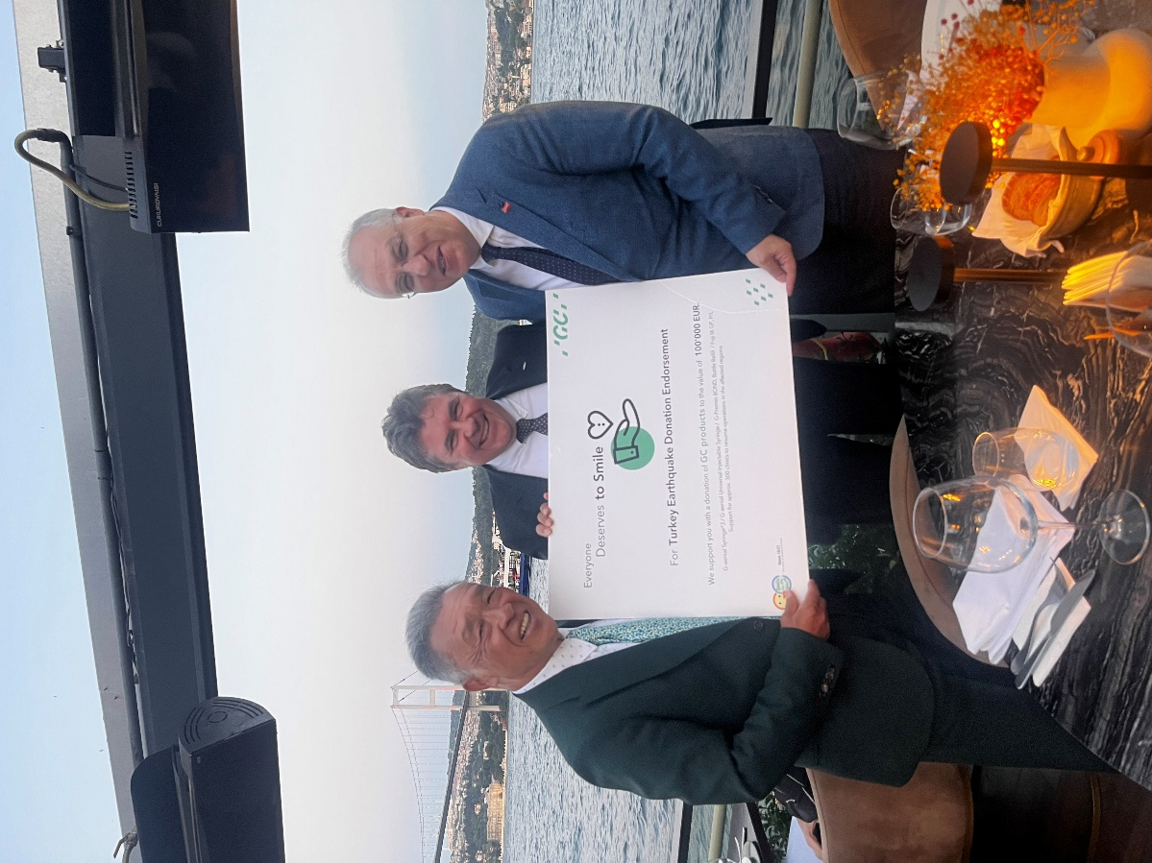
Obrázok 1: zľava doprava: Pán Makoto Nakao, predseda GC International AG, pán Joseph Richter, COO & prezident GC Europe, a pán Dr. Tarik Ismen, prezident Tureckej asociácie zubárov

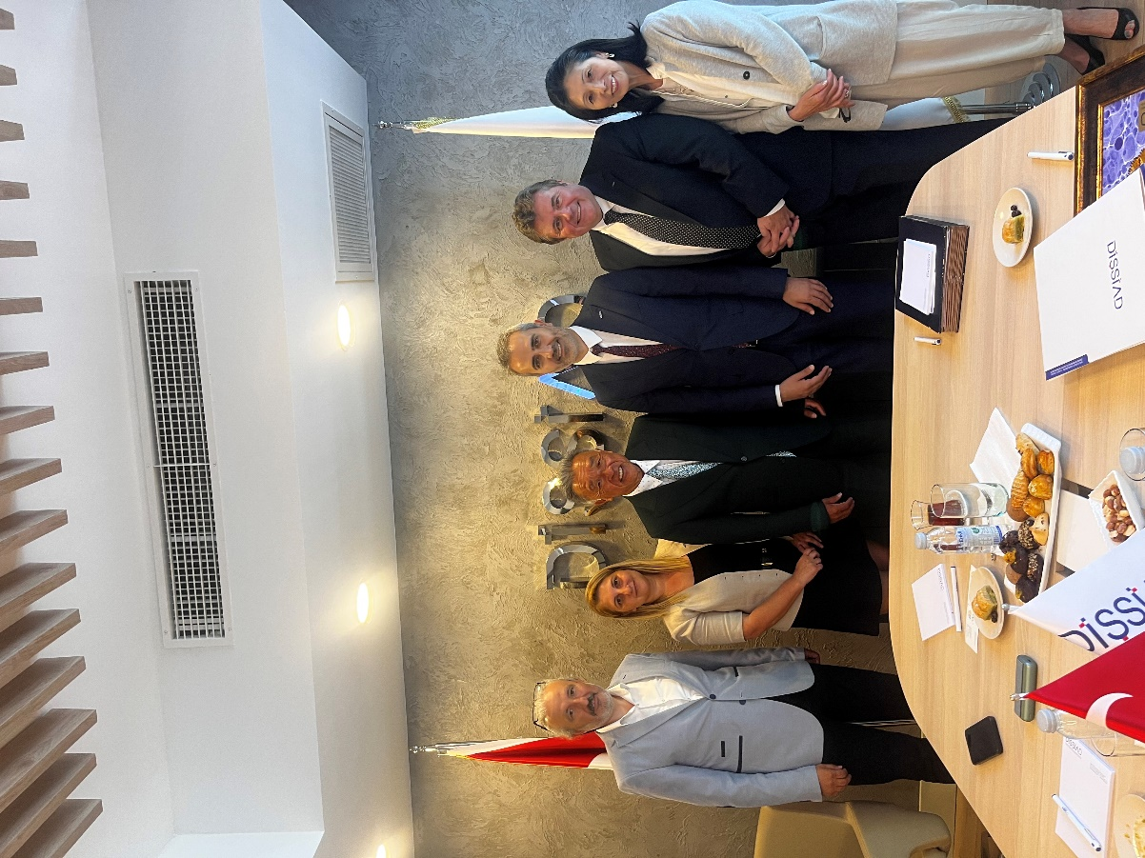
Obrázok 2: zľava doprava: pán İsa Aydın, pokladník Turkish Dental Trade and Businessmen Association (DİŞSIAD), pani Selen Hazne, Country Manager GC Turkey, pán Erkan Uçar, predseda DİŞSIAD, pán Josef Richter, a pani Makiko Nakao, prezidentka Nadácie Foundation Nakao for Worldwide Oral Health

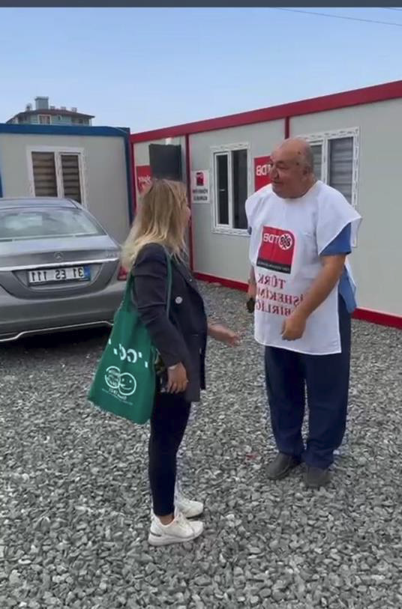
Obrázok 3: Pán Dr. Nebil Seyfettin, predseda Hatay Dental Chamber (stomatologickej komory Hatay), víta pani Selen Hazne, Country Manager GC Turkey pred jednou z prefabrikovaných zubných kliník.

